別紙１
キャプション見本（実寸大（B６サイズ））
作品種類の
部門を掲載
№６０５ |  |  | 絵画
作品名： | 家族旅行の思い出
氏名： | HiKaRi （ ）
 | （〇〇放課後等デイサービス）１０歳
わたしは絵をかくことが大好きで、時間があるとクレヨンや色えんぴつでお友だちの顔やお花をかいています。
今年の障がい者芸術展には、夏休みに家族で行った旅行の思い出を絵にしました。
見てください。

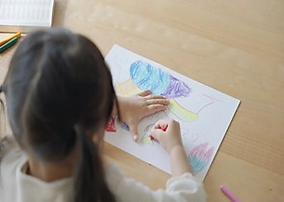
黒枠が写真（Ｌ判）の
実寸サイズ
＊写真用Ｌ判（89×127）
＊写真は横向きで撮影、印刷
＊出品者の顔出しが難しい方は顔がでないように工夫してください。

出品者氏名（ペンネーム）、障がいの種類は申込書に記載されたとおりに掲載
（※今回は掲載しないを希望）

作品名は
１５字程度記載

申込書の所属団体及び地域を掲載

コメント
１００字以内

見本のようなキャプションを作品と一緒に展示します。
下記事項にご留意ください。
１． | 写真（Ｌ判サイズ）は、写真用印画紙にプリントしたものを提出してください。コピー用紙等に印刷したものは不可。必ずヨコ向きで撮影し印刷してください。
２． | 写真をメールで提出する際は、ファイル形式でＪＰＥＧ（推奨）、ＰＮＧ、又はＰＤＦとし、ファイル名は作者名に変更して、下記メールにお送りください。  送付先：kumashasui@extra.ocn.ne.jp
３． | 郵送の場合、写真裏面に氏名、作品名、市町村名又は所属団体名を記入してください。

